DP2 2022-2023

Informe sobre el establecimiento de la configuración de desarrollo.

Proyecto Acme L3

Repositorio: https://github.com/alvgonfri/dp2-acme-l3

Autores:

* Miguel Manzano Álvarez, [mgimanalv@alum.us.es](mailto:mgimanalv@alum.us.es)

GRUPO C1.03.02

15/02/2023

Índice

Resumen ejecutivo 3

Tabla de revisiones 4

Introducción 5

Descarga del área de trabajo y herramientas necesarias. 6

Puesta en marcha del proyecto de prueba. 8

Dificultades presentadas. 9

Conclusiones 10

Bibliografía 11

# Resumen ejecutivo

Este documento ofrece información sobre cómo hemos llevado a cabo la configuración de nuestro entorno de desarrollo.

Además de describir todos los recursos que se han necesitado para la puesta en marcha, se detallará como hemos seguido las indicaciones y como hemos logrado conseguir el correcto funcionamiento de la primera versión de nuestra aplicación.

# Tabla de revisiones

|  |  |  |
| --- | --- | --- |
| **Nº Revisión** | **Fecha** | **Descripción de los cambios** |
| 1 | 15/02/2023 | * Creación del documento. * Primera versión. |
| 2 | 16/02/2023 | * Corrección de errores. * Versión final. |

# Introducción

A lo largo del documento se describirá como hemos logrado configurar con éxito todos los recursos necesarios para el correcto funcionamiento de nuestra aplicación, además de algunas imágenes que lo reflejen.

Se incluirán detalles sobre las herramientas requeridas, las diferentes acciones llevadas a cabo acorde a la guía de instalación, la puesta en marcha de un proyecto de prueba para comprobar que hemos realizado el proceso correctamente y algunas dificultades presentadas.

La estructura de contenidos seguirá el siguiente esquema:

* Descarga del área de trabajo y herramientas necesarias.
* Puesta en marcha del proyecto de prueba.
* Dificultades presentadas.

# Descarga del área de trabajo y herramientas necesarias.

Para comenzar con la puesta en marcha de nuestro proyecto, descargamos y descomprimimos todos los archivos y herramientas necesarias que conformará nuestra área de trabajo mediante los archivos Workspace-23 que nos han sido facilitados. Estos archivos conformarán nuestra área de trabajo, donde se encontrará tanto el framework con el que vamos a trabajar como diferentes herramientas necesarias.

Como ha sido mencionado anteriormente, deberemos instalar diferentes herramientas entre las que se incluyen:

* Java jdk1.8.0_341
* Firefox y Gecko driver
* Maria DB y DBeaver
* Eclipse, Lombok y plug-ins varios.

Cabe destacar la necesidad de configurar adecuadamente nuestras variables de entorno para añadir al PATH las carpetas necesarias de Java, Firefox y Gecko driver.

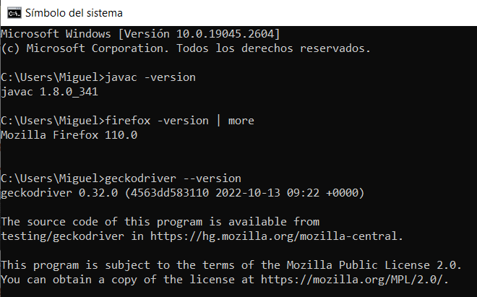

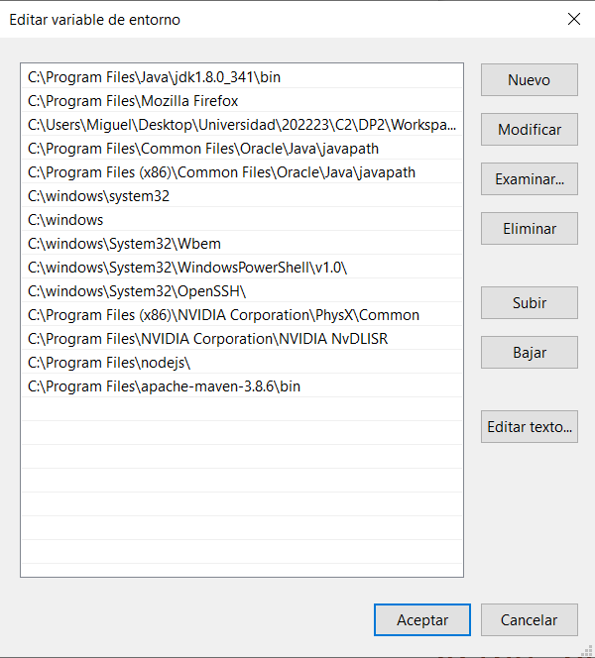

Será necesario ejecutar por consola de Símbolos del sistema los comandos necesarios para poner en marcha Maria DB y poder así inicializarlo cuando fuese necesario.

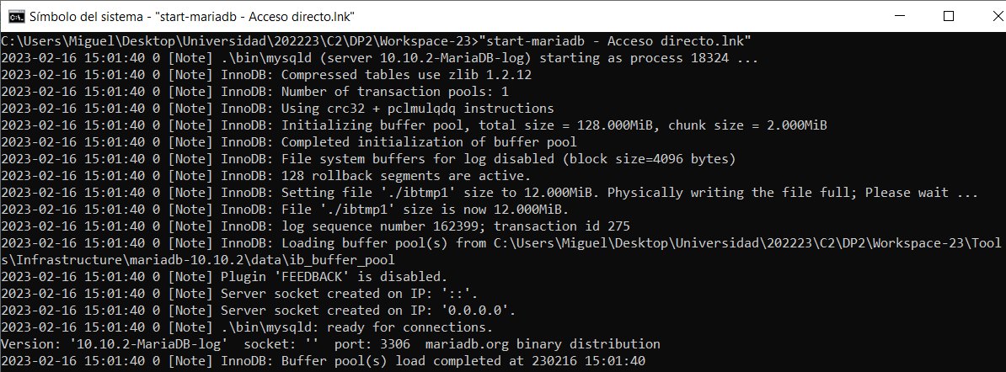

También deberemos crear en DBeaver dos conexiones nuevas, una para el usuario root y otra para un usuario con menos privilegios que debemos haber creado previo a la creación de su conexión.

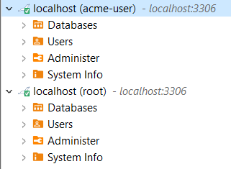

Finalmente accederemos a Eclipse y instalaremos los plug-ins necesarios, incluidos en la carpeta de nuestra área de trabajo. También realizaremos las acciones necesarias para configurar la versión del jdk de Java como la descargada anteriormente y otras indicaciones como la configuración del compilador. Por último, iniciaremos el instalador de Lombok y especificaremos la localización de Eclipse.

Con todo esto ya tendríamos la configuración inicial del entorno donde trabajaremos. Para asegurarnos podremos poner en marcha uno de los proyectos de prueba disponibles en nuestra carpeta Workspace-23.

# Puesta en marcha del proyecto de prueba.

Para cerciorarnos de que nuestra configuración es la correcta trataremos de lanzar, como se ha comentado anteriormente, uno de los proyectos de prueba disponible.

En primer lugar, deberemos importar el framework que utilizaremos para nuestra aplicación. Para ello importaremos en Eclipse el proyecto “Acme-Framework-23.1.0” de nuestra carpeta del área de trabajo como un proyecto Maven.

Para probar nuestra configuración, importaremos el proyecto “Hello-World-23.1.0” también disponible en nuestra área de trabajo siguiendo el procedimiento anterior y esperaremos a que eclipse termine de cargarlo.

En caso de no estar ya en funcionamiento, iniciaremos el servicio de Maria DB, accederemos a DBeaver y crearemos nuestras bases de datos otorgándole los privilegios al usuario que creamos previamente.

Finalmente accederemos a Eclipse, poblaremos nuestra base de datos (podemos comprobar en DBeaver como se han poblado las diferentes tablas) e iniciaremos la aplicación. Al haberse realizado todo satisfactoriamente, podremos ver por consola alguna información relevante y el puerto donde se está ejecutando nuestra aplicación, al que podremos acceder para interaccionar directamente con ella.

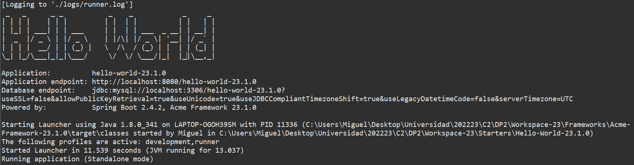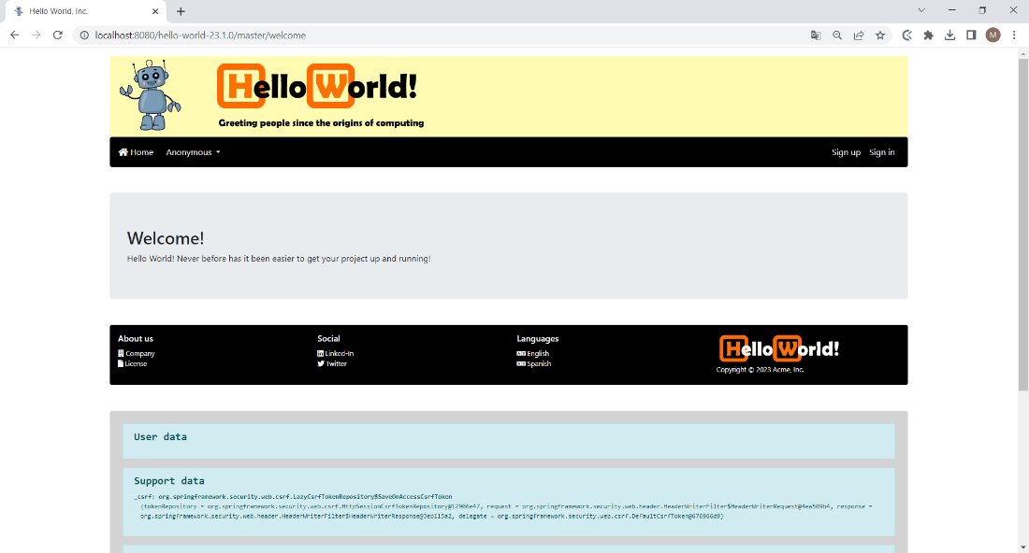

# Dificultades presentadas.

Pese a ser en su gran mayoría tecnología con la que hemos trabajado previamente, al seguir la guía ha surgido alguna dificultad al crear una nueva conexión para nuestro nuevo usuario, pues no se especificaba explícitamente la necesidad de crear previamente un usuario, pero tras consultar este inconveniente conseguimos solventarlo.

Otra dificultad que nos encontramos fueron algunos errores en Eclipse tras importar el framework, pero de nuevo, tras consultar este problema, logramos solucionarlo.

# Conclusiones

Tras seguir la guía que se nos ha proporcionado, pese a haber surgido alguna dificultad, todos los integrantes de nuestro grupo conseguimos configurar satisfactoriamente nuestro entorno de trabajo, además de aprender algunos conceptos nuevos sobre tecnología que no conocíamos antes y sobre como adaptarnos a un framework con el que nunca antes habíamos trabajado.

# Bibliografía

Intencionadamente vacío.